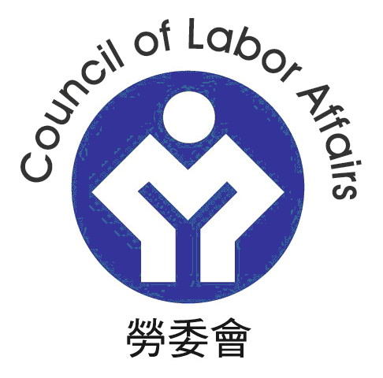
行政院勞工委員會新聞稿

勞委會呼籲勞工於戶外高氣溫下工作，應注意熱危害防護措施

進入夏季，勞工因高氣溫引發疾病(如: 熱中暑、熱衰竭、熱痙攣…等)之機率也相對增加，尤其必須於戶外日照下從事勞動之農事、營造、道路及室外電線桿維修等作業，於夏季期間，應特別留意戶外作業熱危害之風險。
勞委會表示，全球暖化涉及之層面廣泛，惟有關勞工於戶外高氣溫環境作業之熱危害預防，仍屬勞工安全衛生管理之一環，亦為雇主照顧勞工安全健康義務之一，「勞工安全衛生組織管理及自動檢查辦法」第12條之1已原則規定略以：「雇主應依其事業規模、特性，訂定勞工安全衛生管理計畫，包含工作環境或作業危害之辨識、評估及控制」。另依「勞工健康保護規則」規定，雇主應實施勞工健康管理，依勞工身體狀況適當選配作業勞工及調整作息時間，並掌握工作環境及勞工身體狀況，指導及提供勞工適當的防護措施。
為預防勞工在高氣溫環境工作之危害，勞委會呼籲雇主應訂定管理計畫，提供足夠飲水、設置遮陽設施或陰凉休息處所，調配作息時間、實施教育訓練、加強熱危害作業監督、規劃急救應變機制等；對於熱危害之高風險勞工，如有高血壓、心臟病、糖尿病、精神病、肝疾病、消化性潰瘍、內分泌失調、無汗症及腎疾病等症狀者，或肥胖、中高年齡、曾經患熱疾病，因其身體循環與調節機能較差，應隨時注意勞工身體健康狀況。勞委會也呼籲，需經常在室外高溫環境下工作勞工，應多補充水分，隨時注意自己身體狀況，如有不適，不要勉強工作並尋求工作同伴的協助，勞委會勞工安全衛生研究所對高氣溫勞工熱危害訂有相關指引，相關資訊請參考該所網站(www.iosh.gov.tw)。

